**Práctica 3**

En esta práctica usted debe hacer un programa en Eclipse y un programa en Arduino que permita hacer un puente entre información presente en la nube y esta llegue a 4 LEDS que usted debe instalar en su protoboard.

La información debe descargarla de la página web:

<https://camara-4a96c.firebaseio.com/LEDS.json>

Una vez que descargue la información, encuentre la manera de hacer llegar la información a los LEDS.

Gráficamente el esquema de conexión es:

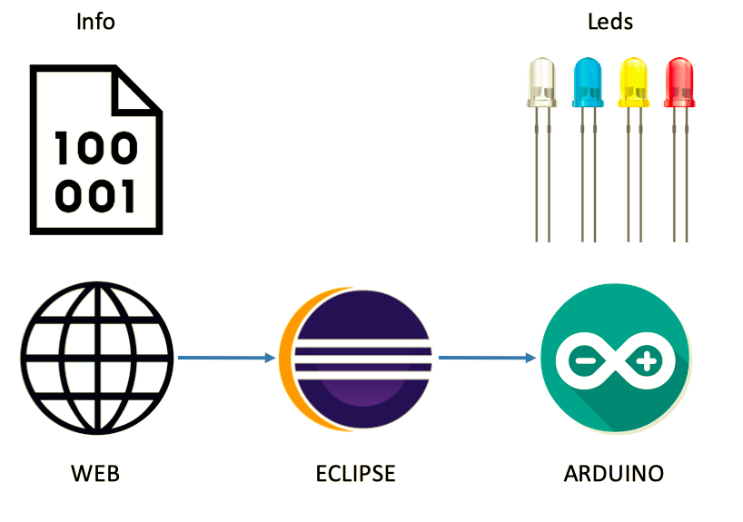

Figura 1. Esquema de conexión en puente